Подробная памятка по работе на платформе
Заходим на портал – вводим логин и пароль
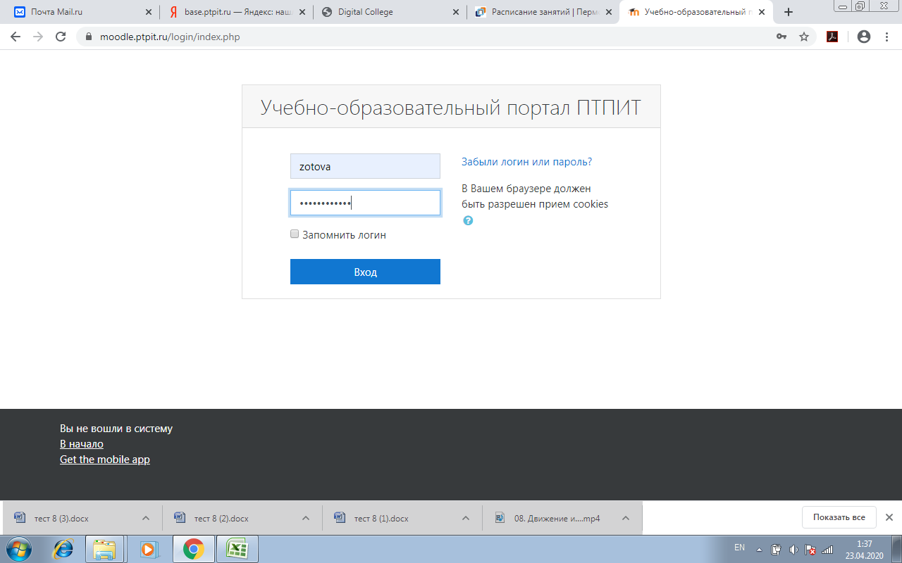
Открываем страничку личную
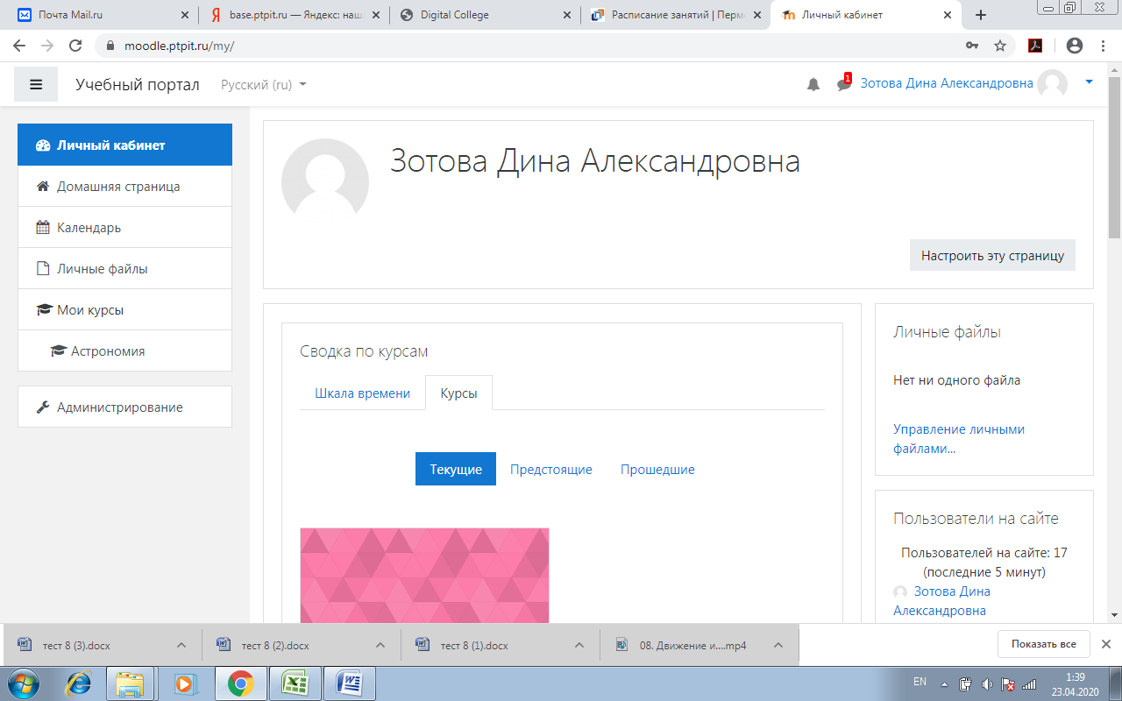
Жмем на название курса
Для размещения материала включаем режим редактирвания

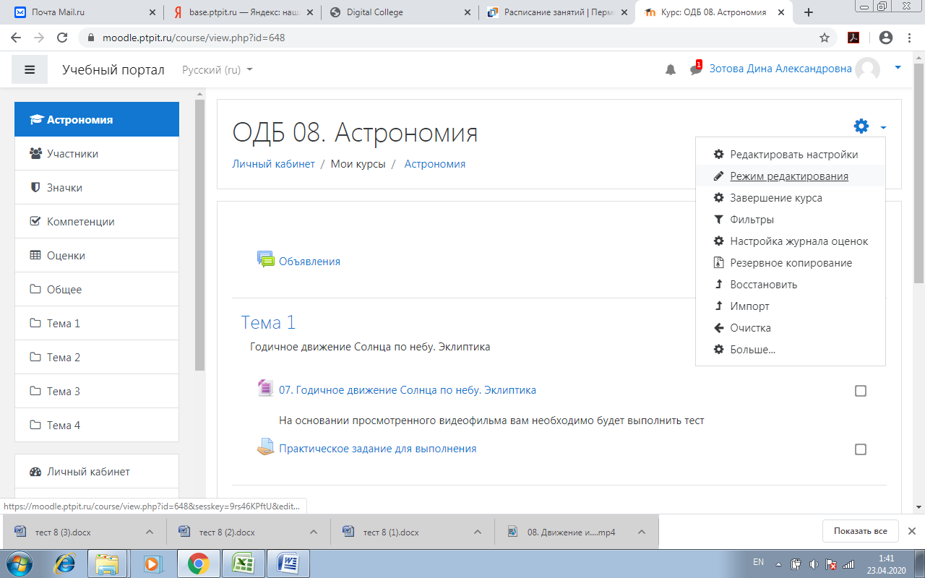
Получаем разворот, в котором можно выкладывать файлы в новую тему.. и т.п.
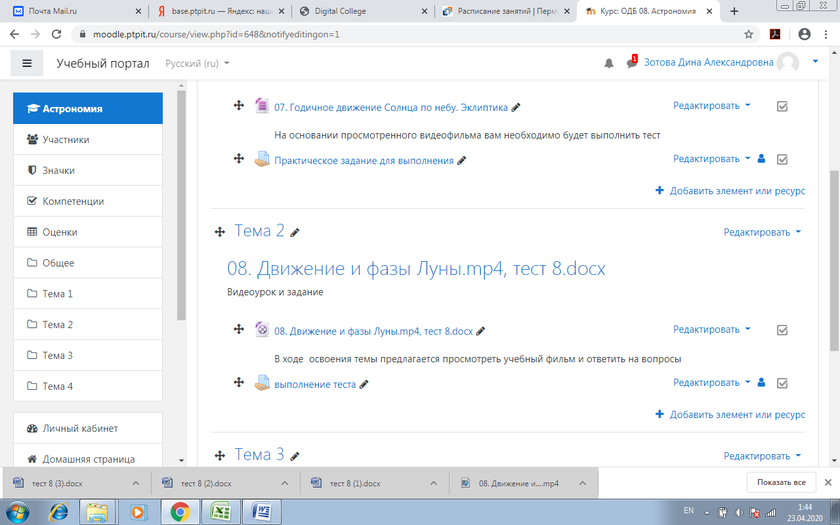
Красной Стрелкой обозначено послание от «гневного» коллеги – выставить оценки.
Синей стрелкой показано место, откуда брать работы студентов на проверку
Вот так это откроется…..

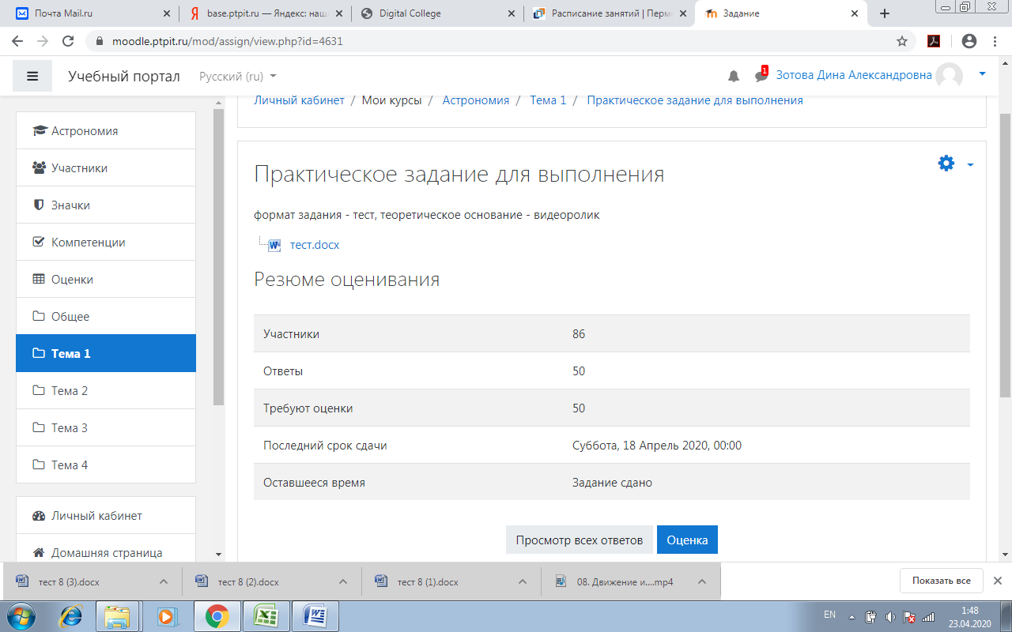
Жмем сюда- СИНЯЯ стрелка – и откроется список студентов и их работы – оттуда их поштучно можно взять.
Кстати, я вам выслал 42 работы, а они еще «наложили» 8 штук.!!! Итого – 50…
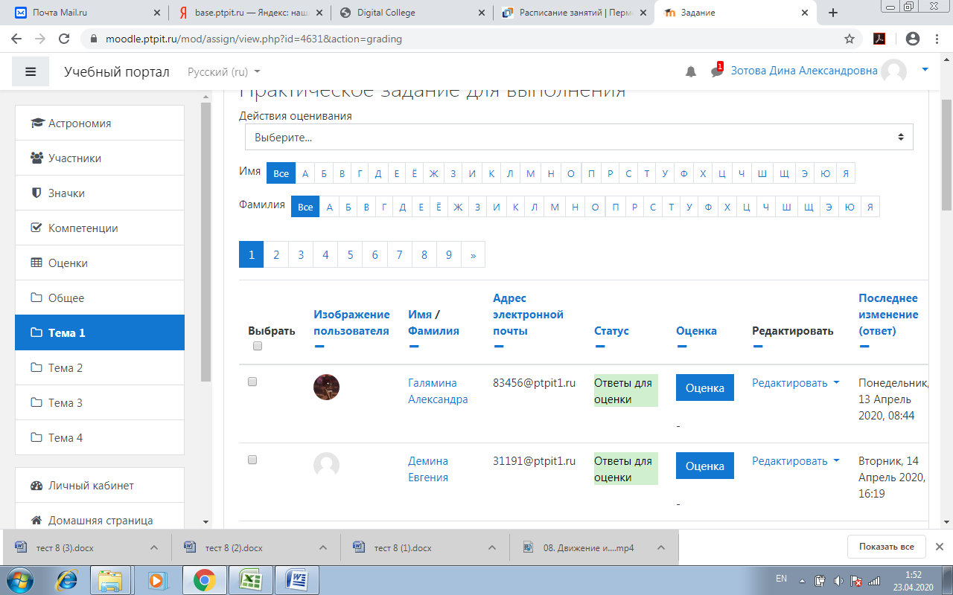
Зеленой стрелкой обозначена выложенная работа. – (вы ее уже проверили, наверное).
Листаем дальше, сдвигаем экран вправо (инфы больше, чем кажется).
Обратно выходим через правый верхний угол, где Ваша ФИО.

Проверенная в работе платформа!

